班级：
考位号： | 装订线（答题不得超过此线）
学号： | 装订线（答题不得超过此线）
姓名： | 装订线（答题不得超过此线）

2014年 月 日  考试用 | 广西大学课程考试试卷
（ 2013～ 2014 学年度 第 二 学期 ）
课程名称：检测技术
试卷类型：（A、B） 命题教师签名：命题小组
教研室主任签名： 主管院长签名：
题 号 | 一 | 二 | 三 | 四 | 五 | 六 | 七 | 八 | 九 | 十 | 总分
应得分 | 12 | 20 | 12 | 40 | 16 |  |  |  |  |  | 100
实得分
评卷人

一、填空题（每小题2分，共12分）
1．测量方法根据测量的方式，可分为三种，其中，弹簧秤测量质量属于 法，用时较短，但精度差；而天秤测量质量属于 法，用时较长，但精度高。
2．万用表电池电压随时间下降引起的测量系统误差为 性系统误差，该系统误差可在测量中采用 法予以消除或减少。
3．在电子测量中，频率的测量方法通常有两种：电子计数器测频法和测 法，若被测信号为正弦波，需要先整形为 波后再测量其频率。
4.电涡流式传感器的涡流渗透的深度与传感器线圈激磁电流的频率有关，因此电涡流式传感器可分为高频 射式和低频 射式两种。
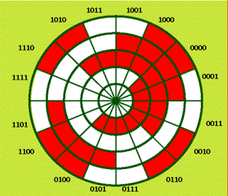
5.如图1所示的4码道格雷光电编码盘，用于测量角度时，角度分辨率为 °，读数误差最大不超过 ° 。
6. 某光栅传感器的栅线密度为100线/mm，并采用电子细分，即在一个莫尔条纹间隔内，放置4个相位依次相差90°的光电元件，则该光栅在测量位移时的分辨率为 mm。
图1

二、单项选择题（每小题2分，10小题共20分）
1. 某步枪经校验，发现其准星存在较大的系统误差，且标准偏差也较大，若使用该步枪向靶子射击，则最有可能的弹着点分布为图2中的
A. 图(a) ； B. 图（b）； C. 图(c); D. 图(d)。
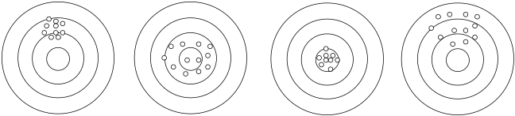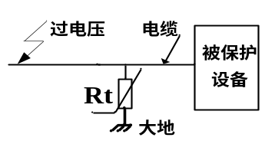
(a) (b) (c) (d)
图2 图3
2．如图3所示的过电压保护示意图，当电缆上的电压过高时，若希望热敏电阻Rt的阻值急剧减少以将电流引入大地，则Rt应选择
A. CTR型； B. NTC型； C. PTC型； D.以上三者均可。
3．欲测量某离心泵的流量（约3m³/min），若要求具有最小的相对误差，则应选择的流量计是

A．0.5级，量程为2~10 m³/min； B．1.0级，量程为2~5 m³/min； C．0.5级，量程为1~6 m³/min； D．1.5级，量程为2~4 m³/min。
4．以下属于光电式电位器传感器优点的是

A.非线性误差小、测量精度高； B.测量精度不易受温度变化的影响；
C.不存在电刷磨损问题，寿命长； D.输出阻抗低、输出信号不需要放大。
5．以下装置中利用正向压电效应原理工作的是
A. 地雷引爆装置； B.超声波焊接机； C. 压电陶瓷马达；D. 蜂鸣器。
6．如图4所示电容式传感器测量电路中，信号传输电缆采用“双层屏蔽等电位传输技术”的主要目的是
A.抑制温度干扰； B.增加绝缘性能； C.降低边缘效应； D.消除寄生电容。
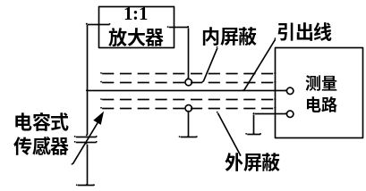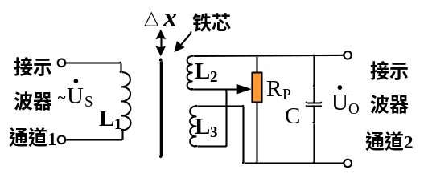
图4 图5
7. 图5所示为差动变压器测位移原理，被测位移△x带动铁芯上下移动，用示波器观察测量结果。若铁芯相对于零点下移5mm时，观察到输出信号U_{O}的幅值为10mV，且与激励源U_{s}相位相差180°，则当铁芯上移10mm时，U_{O}
A. 幅值为5mV， 与U_{s}同相位； B．幅值为10mV，且与U_{s}同相位；
C．幅值为20mV，与U_{s}同相位； D. 幅值为10mV，相位与U_{s}相差180°。
8．测量某金属熔液的温度（摄氏1500度左右），应选用
A. P_{t}100热电阻； B. 光学高温计； C. NTC型热敏电阻； D. DS18B20芯片。
9．以下关于红外热释电传感器技术说法中正确的是
A. 可直接用于于探测人体等恒定辐射源； B. 基于外光电效应原理工作；
C. 基于内光电效应原理工作； D. 输出信号需要进行放大。
10．可实现非接触式测量，不受介质的导电性和腐蚀性影响的流量计是
A、电磁流量计；B、卡门涡街流量计；C．超声波流量计； 靶式流量计。

三、判断题（每小题2分，6小题共12分）
1．用拉伊达准则处理粗大误差，凡是残余误差大于3倍标准差的数据都认为是异常数据，但是每次只能舍弃一个最大的异常数据，然后重新进行计算。 （ ）
2. B类标准不确定度使用统计的方法进行评定，其标准不确定度值等同于等精度测量列的算术平均值标准差。 （ ）
3. 超声波传感器可用于对金属、塑料、木制家具等进行内部探伤。 （ ）
4. 变面积型电容式传感器采用差动结构，可以提高测量灵敏度、消除环境干扰和降低非线性误差。 （ ）
5. 光纤传感器可用于温度、压力和流量的测量。 （ ）
6. 为消除引出线和连接导线电阻的影响，在使用电桥作为测量电路时，热敏电阻应采用三线或四线制接法。 （ ）
四、分析设计题（每小题10分，4小题共40分）
1、某地公安局缴获了一批仿真枪，请选择合适的传感器设计检测系统，用于检测仿真枪发射的子弹的飞行速度，以判断仿真枪是否符合法律规定的安全标准。要求检测系统对子弹的飞行过程不产生干扰，请画出系统原理图，简述测量原理，并分析该如何处理温度、湿度、气压、风力等因素的干扰。
2、汽车ABS（Anti-lock Brake System防抱死制动系统）需要随时检查车轮是否抱死，请你选用合适的传感器（不限数量）设计汽车的ABS传感器，画出系统示意图并解释其如何检测车轮的运转状态。（提示：正常运行时，车速和轮子转动速度成比例关系，而车轮抱死时，汽车的车速和轮子转动速度不同步。此外，车轮抱死时其转动的角速度也会发生突然变化。）

3、某存储液体的圆形容器的直径为D，现使用超声波传感器测量液体的高度L，L=(v×t)/2，其中，t为一体化超声波探头从发射超声波到接收到液面反射回来的超声波的时间差，v为声波在液体中传播的速度，其原理如图6所示。请回答：①此设计方法相对于将探头放置于液面上方的方法有何优点？②若未知v，请你在图上画出设计一个测量v的系统，并说明测量原理。
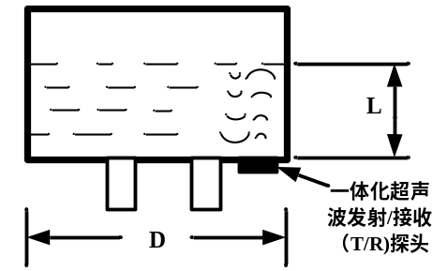 图6
4、电子秤中的荷重传感器主要用于测量较小的力或质量，通常采用如图7所示的弹性梁和粘贴在梁上的电阻应变片构成。若需要充分考虑传感器的线性度、灵敏度和抗干扰等因素，请回答：①应在梁上粘贴多少片应变片？请在图上画出应变片的粘贴方式；②该传感器应采用何种测量电路？请画出测量电路原理图。
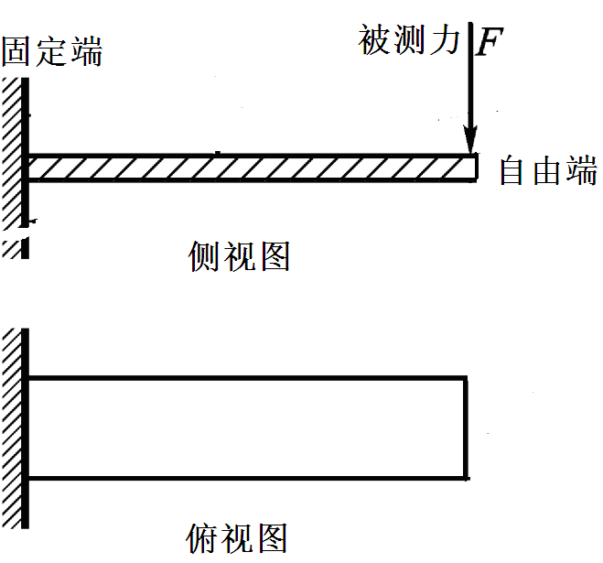
图7

五、计算题（每小题8分，2小题共16分）
1、某同学使用电感式传感器测量位移x，测量电路输出的电压u如下表所示，请通过计算，分析①u=0.1x+0.0041和②u=0.1001x+0.004这两条电压-位移关系直线中那一条最符合最小二乘法则。

x_{i}／mm | 1 | 5 | 10 | 15
u_{i}／V | 0.103 | 0.498 | 1.022 | 1.497

答案：直线①的总方差为（0.1*1+0.0041-0.103）²+（0.1*5+0.0041-0.498）²+（0.1*10+0.0041-1.022）²+（0.1*15+0.0041-1.497）²=0.00040924，同理，直线②的总方差为0.00040471，因此直线②最符合最小二乘法则。

2、如图8所示的自动电子电位差计中，若差动放大器的输出不为零，则其输出信号会推动可逆电机带动电位器的电刷（图中C点）移动，一直到放大器输出为零为止。该电位差计配合K型热电偶用于温度测量，若已知电位器的总电阻值R_{max}=73.852Ω，热电偶的冷端温度T₀=20℃。请计算当电位器的电刷稳定在A、B点的正中间时，被测温度T的数值。（提示：开路热电偶回路中没有电流）
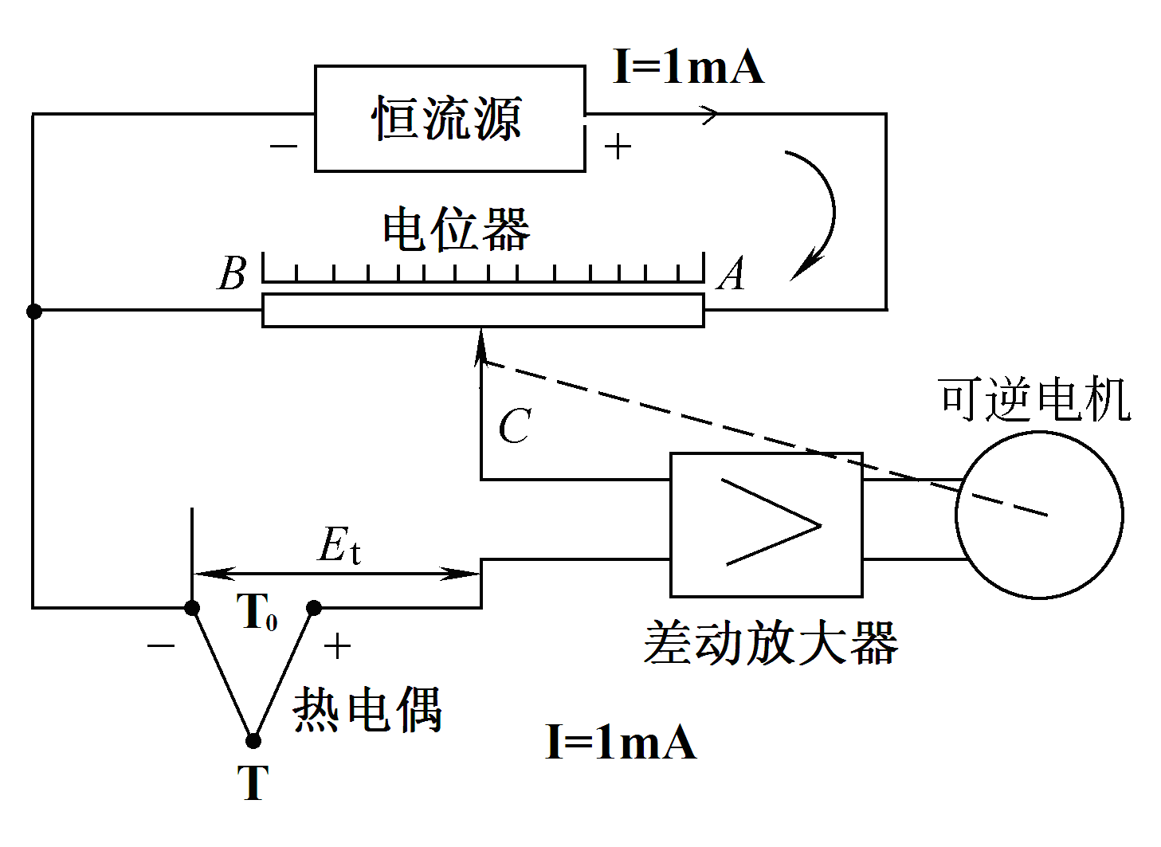
图8

K型热电偶分度表（冷端温度0℃）
热端温度（℃） | 0 | 10 | 20 | 30 | 40
热端温度（℃） | 热电势/mV
0 | 0.000 | 0.397 | 0.798 | 1.203 | 1.611
800 | 33.277 | 33.686 | 34.095 | 34.502 | 34.909
900 | 37.325 | 37.724 | 38.122 | 38.519 | 38.915
1000 | 41.269 | 41.657 | 42.045 | 42.432 | 42.817

解:当电刷稳定时，Et=E_{CB}=(1mA*73.852Ω)/2=36.926mV
则E（T,0）= Et+E(T₀,0)= 36.926+0.798=37.724mV
查分度表得T=910℃。

